不 符 合 项 报 告
审核领域及类型 | ■QMS □50430□EMS□OHSMS□FSMS □HACCP  □初审□第( )阶段审核□再认证■监督（一）次□证书转换□特殊审核□其他
受审核方 | 浙江庚火科技有限公司 | 陪同人员 | 朗诚
受审核部门 | 营销部 | 预计整改完成日期
不符合事实描述:

针对签订的合同企业未能提供相应的合同评审文件，不符合标准要求，已开具不符合

上述事实不符合：■GB/T 19001:2016 idt ISO 9001:2015标准8.2.3条款
□GB/T 50430-2017标准 条款:
□ GB/T 24001-2016 idt ISO 14001:2015标准 条款
□GB/T 45001-2020 idt ISO45001：2018标准 条款相关要求
□ISO 22000:2018标准 条款相关要求

不符合性质：□严重 一般

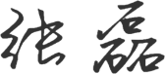
审核员： 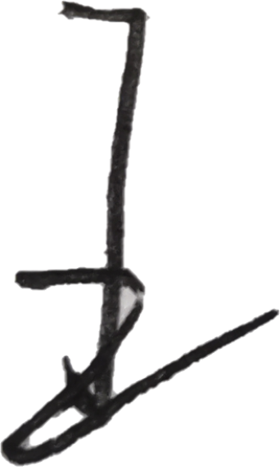 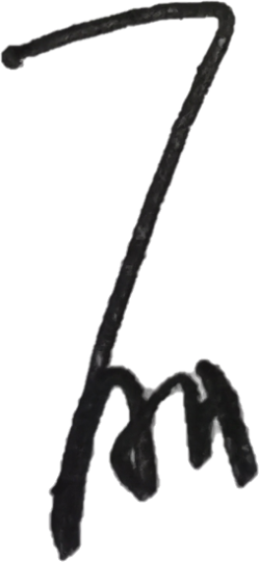 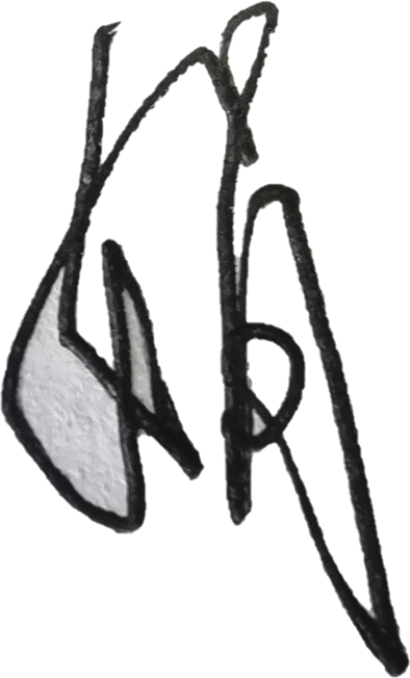 审核组长： 受审核方代表：
日 期： 2022年07月06日 日 期：2022年07月06日 日 期：2022年07月06日
纠正措施验证（包括验证的主要内容和结果）

不符合纠正措施已实施，验证有效

审核员： 日期：
不符合项纠正措施表
不符合项事实摘要：

纠正情况：

原因分析：

纠正措施：

预定完成日期：
举一反三检查情况：

受审核方纠正措施有效性的验证：

验证人： 日期：
受审核方代表： 日期:

